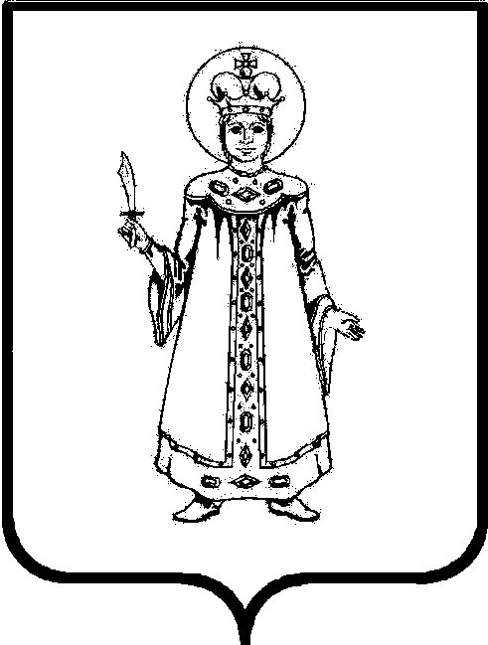

АДМИНИСТРАЦИЯ ИЛЬИНСКОГО СЕЛЬСКОГО ПОСЕЛЕНИЯ
УГЛИЧСКОГО МУНИЦИПАЛЬНОГО РАЙОНА ЯРОСЛАВСКОЙ ОБЛАСТИ
П О С Т А Н О В Л Е Н И Е

от | 01.09.2017 г. | № | 66

«Об утверждении Адресного плана
д. Ларюково Угличского района»

В целях обеспечения формирования единого адресного пространства на территории Ильинского сельского поселения Угличского муниципального района, руководствуясь Федеральным законом от 06.10.2003 № 131-ФЗ «Об общих принципах организации местного самоуправления в Российской Федерации», постановлением Правительства Российской Федерации от 19.11.2014 № 1221 «Об утверждении Правил присвоения, изменения и аннулирования адресов», Уставом Ильинского сельского поселения, Администрация Ильинского сельского поселения Ярославской области

ПОСТАНОВЛЯЕТ:

1. Утвердить прилагаемый Адресный план д. Ларюково Угличского района Ярославской области (Приложение № 1 на трёх листах).
2. Предложить отделу Управления Федеральной службы государственной регистрации, кадастра и картографии по Ярославской области (Дубинина В.Н.) и Угличскому отделу филиала ФГУП «Ростехинвентаризация» по Ярославской области (Малькова Е.Ю.) привести в соответствие с настоящим Постановлением адреса объектов недвижимости д. Ларюково Угличского района Ярославской области.
3. Пронумеровать согласно настоящему Постановлению все объекты недвижимости, обеспечить установку табличек с номерами домов.
4. Контроль за исполнением настоящего постановления возложить на и.о. заместителя Главы Маркова М.В.
5. Настоящее постановление вступает в силу с момента обнародования (опубликования) согласно ст. 38 Устава Ильинского сельского поселения.

Глава Ильинского сельского поселения: В.Я. Менгель
Лист 1

Приложение № 1
к Постановлению от 01.09.2017г. № 66
«Об утверждении Адресного плана
д. Ларюково Угличского района»

Адресный план д. Ларюково Угличского района
(номер кадастрового квартала: 76:16:010703)

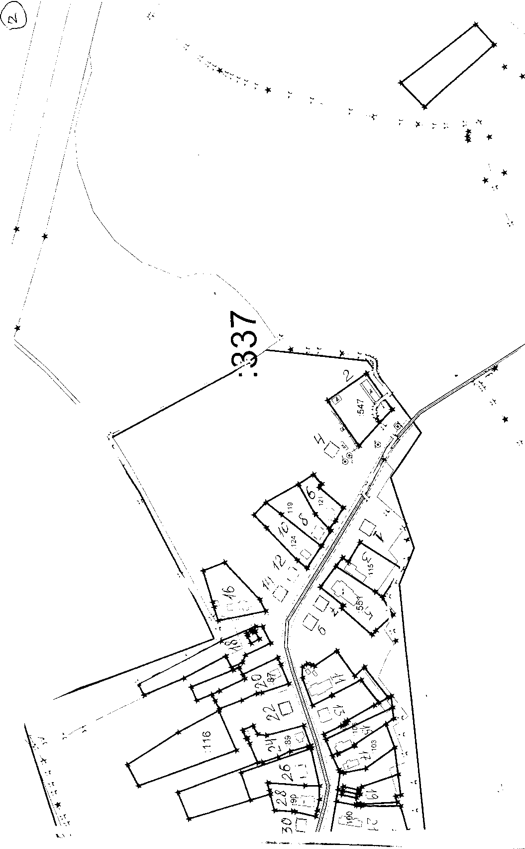

Лист 2
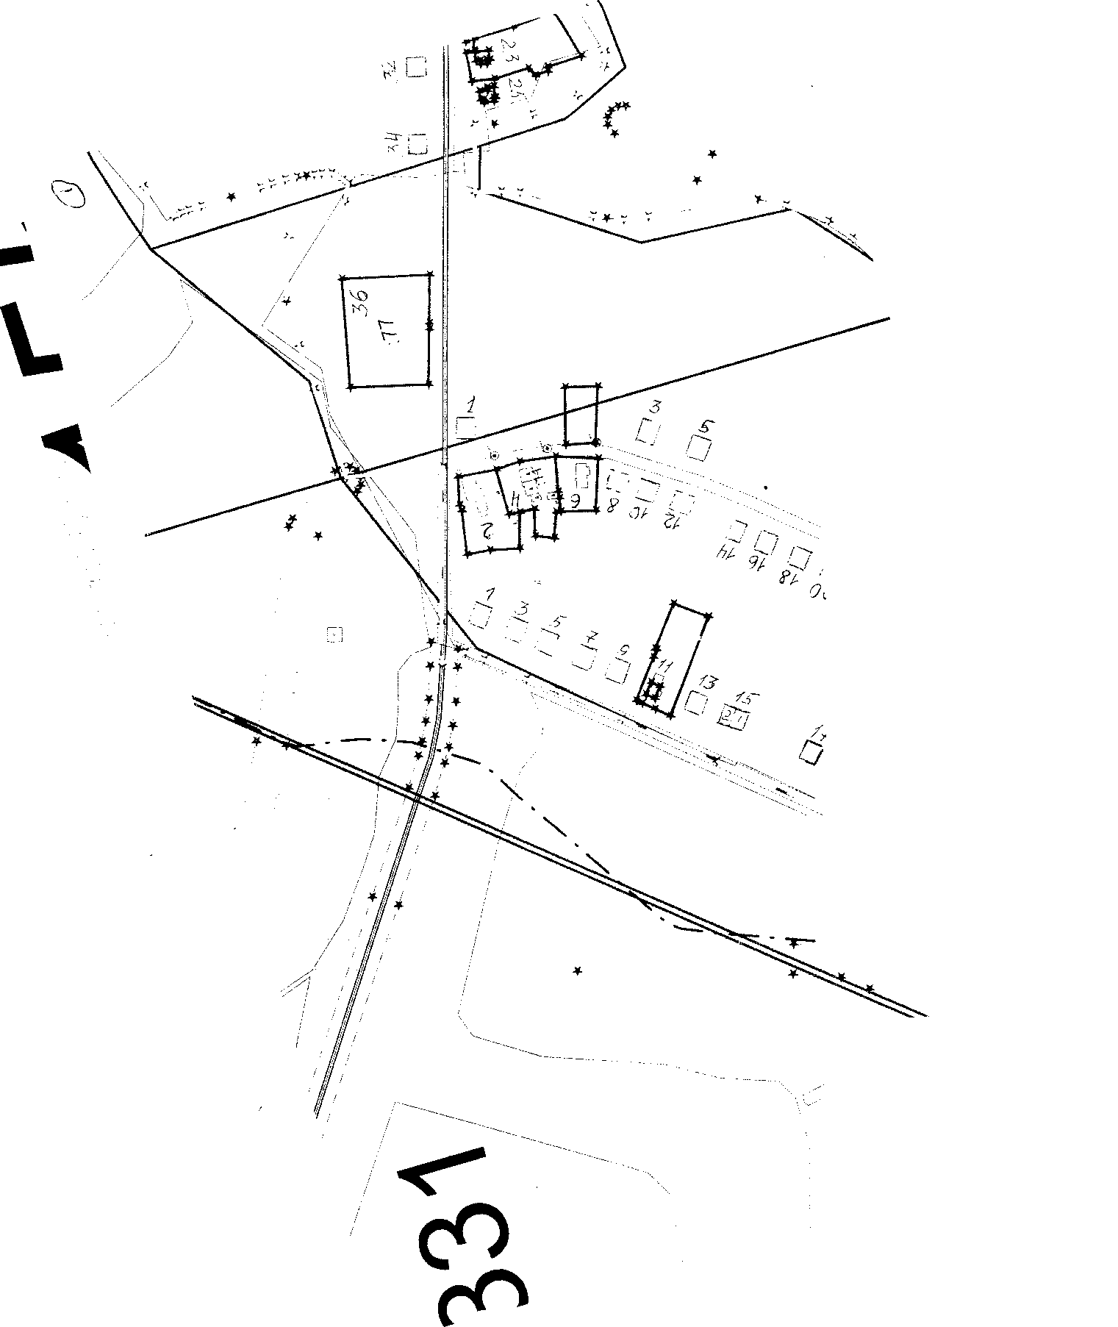

Лист № 3

Номер дома | Кадастровый номер  земельного участка | Землепользователь
2 | 76:16:010703:0547 | ООО «Гермес-С»
1 | 76:16:010703:117 | Смирнов С.А.
4 | 76:16:010703: | Богачева Ю.С.
3 | 76:16:010703:115 | Куклин С.С.
6 | 76:16:010703:79 | Пещеровы-сгорел
5 | 76:16:010703:0551 | Везинюк А.А. по 1/2
8 | 76:16:010703:121 | Кондакова Е.А.- сгорел
7 | 76:16:010703:109 76:16:010703: 110 76:16:010703: 111 | Денисова Н.Н.
10 | 76:16:010703:119 | Кондакова Е.А.-сгорел
9 | 76:16:010703:106 76:16:010703:107  76:16:010703:108 | Кукушкин И.С.
12 | 76:16:010703:124 | Крюковская Н.В.
11 | 76:16:010703:6 | Воронин Е.Н.
14 | 76:16:010703:80  76:16:010703:81 | Сахаров С.С. - сгорел
13 | 76:16:010703:118 | Мариинский Н.В.
16 | 76:16:010703: 82 | Малышев А.К.
15 | 76:16:010703:105 | Мариинская Л.А.
18 | 76:16:010703:83 | Будилов А.Н.
17 | 76:16:010703: 0103 | Спириднова Л.А.
20 | 76:16:010703:84  76:16:010703:85  76:16:010703:86 | Масленникова Т.С.
19 | 76:16:010703: 102 76:16:010703: 101 | Коршунова В.Д.-1/2;  Куликова Г.Д.-1/2
22 | 76:16:010703:87 | Игнатьев Б.И.
21 | 76:16:010703:100 | Петров В.Ю.
24 | 76:16:010703:88 | Мариинская З.Ф.
23 | 76:16:010703:99 | Мясникова Г.Л.
26 | 76:16:010703:89 | Куликова Ю.Б.
25 | 76:16:010703:96 | Бучкина Е.А.
28 | 76:16:010703:807 | Оглоблин Ю.Ю.-сгорел
30 | 76:16:010703:0090 | Хромов Д.А.
32 | 76:16:010703:91 | Поздеева Ю.Н.
34 | 76:16:010703:92 76:16:010703:93  76:16:010703:94 | Прокофьева А.Ф.
36 | 76:16:010703: 95 | Яблоков А.Ю.

